<Titulo del Proyecto>
PLAN DE PRUEBAS

INTEGRANTES DEL EQUIPO

Cédula de  Identidad | Apellidos y Nombres | Dirección de Correo

Apellidos y Nombres del docente de proyecto:
Sección:

Junio 2012

Ficha del documento

Fecha | Revisión | Autor | Verificado por. | Observación

APROBACIONES

Cargo | Nombres y Apellidos | Firma | Fecha
Docente de la Unidad Curricular
Representante de la comunidad
Integrante Grupo de Proyecto
Integrante Grupo de Proyecto
Integrante Grupo de Proyecto

Solicitar sello de la Comunidad

Índice General
1 Introducción................................................................................................................................. 4
1.1 Propósito................................................................................................................................... 4
1.2 Definiciones, Acrónimos y Abreviaturas................................................................................... 4
1.3 Documentos Relacionados........................................................................................................4

2 Propósito de la Evaluación
2.1 Motivadores de la Prueba......................................................................................................... 4
2.2 Objetos a ser Evaluados…..........................................................................................................5

3 Ámbito de las Pruebas.................................................................................................................. 6
3.1 Dentro del Ámbito..................................................................................................................... 5
3.2 Fuera del Ámbito....................................................................................................................... 5

4 Planificación de las pruebas. .….……....................................................................................... 5
4.1 Tipos de pruebas a realizar…………………………………………………………………………………………….…..…..5
4.2 Herramientas para las pruebas……………………………………………………………………………………………….6
4.3 Secuencias de Comandos Personalizadas (Script de Pruebas)………………………………………….…….6

4.4 Ambientes para las Pruebas…...................................................................................................6
4.4.1 Hardware…………………….…………………………………………………………………………………….………..………6
4.4.2 Configuraciones de Pruebas de ambientes…………………………………………………….….……….….…..6

4.5 Riesgos………………………………………………………………………………………………..………………………………….6

4.6 Responsabilidades, Personal y Necesidades de Capacitación…………………….………………………....7
4.6.1 Personal y Roles Necesarios……………………………………………………………………………………..………….7
4.6.2 Personal y Necesidades de Capacitación…………………………………………………………………..………...7

5 Ejecución de las Pruebas………………………………………………………………………………………………..…….…..8
5.1 Matriz de Prueba………………………………………………......................................................................9

6 Resultados de las Pruebas
6.1 Entregables de los Resultados de las Pruebas……….................................................................. 10
6.2 Criterios de Evaluación de resultados…………………………………………………………………………………….10

7 Conclusiones y Recomendaciones…………………………………………………………………………………..……….10

Plan de Pruebas
1 Introducción
1.1 Propósito
Describir el propósito de este documento, mencionar los proyectos asociados y determinar que se ve afectado por este documento.

1.2 Definiciones, Acrónimos y Abreviaturas
Especifique las definiciones, abreviaciones y siglas que tienen que ver con este documento a fin de su correcto entendimiento, a su vez estas se deben reflejar en el Glosario del Sistema.

1.3 Documentos Relacionados
Para poder visualizar las referencias a otros documentos, se debe de llenar la tabla que se muestra a continuación:

Título Entregable | Fecha | Organización | Identificador del documento
Modelado del Negocio
TDR/SRS
DAS
Modelado de Base de Datos

2 Propósito de la Evaluación
"Calidad", se refiere a todas las cosas buenas que nos gustaría ver en nuestro producto. La idea fundamental es hacer un producto de calidad y esto se logra manteniendo calidad en mente todo el tiempo y realizando las actividades para esto. Las pruebas son una actividad de aseguramiento de calidad. Es necesario un plan para seleccionar y coordinar todas las actividades para asegurar la calidad del producto durante el ciclo de vida del proyecto, para ello a de especificarse para cada iteración a realizarse cual es el objetivo a conseguir con la aplicación de este plan:
• Encontrar tantos errores como sea posible.
• Supervisar si se cumple las especificaciones de diseño.
• Supervisar si se cumple los requisitos del análisis.
• Realizar pruebas de rendimiento y capacidad.
• Encontrar los problemas importantes y determinar los riesgos percibidos de la calidad.
• Otros.

2.1 Motivadores de la prueba
Enumere los elementos claves que originan la necesidad de realizar pruebas a través de:
• Requerimientos Funcionales
• Requerimientos no Funcionales
• Cambios de Requerimientos
• Modelados (casos de uso, diagrama de actividades)

2.2 Objetos a ser Evaluados
Mencione todos los componentes y aspectos del sistema que deberán ser evaluados en esta entrega.
Existen muchos objetivos de calidad y enfoques para lograrlos. Debido a que estamos limitados por el tiempo y los recursos asignados para esta entrega, nos concentraremos en los componentes y aspectos: importantes de la aplicación.

3 Ámbito de las Pruebas
En esta sección debe mencionar el conjunto de tareas necesarias para conseguir el objetivo de las pruebas.

3.1 Dentro del Ámbito
Suministrarle una estructura de pruebas para su uso en la iteración actual, que podrá utilizar para probar la implementación de la solución en su entorno. Estas pruebas se describen en la sección
Casos de prueba, incluida más adelante en este capítulo. Liste las características a ser evaluadas.

3.2 Fuera del Ámbito
Enumere las pruebas que quedaron excluidos del ámbito de pruebas las cuales pudieron haber sido establecidas dentro del mismo, justifique brevemente por qué no fueron introducidas.

4 Planificación de las Pruebas
4.1 Tipos de pruebas a realizar.
Esta sección se debe describir cómo las pruebas serán realizadas. Para ello, se debe describir para cada tipo de prueba las técnicas a emplear, los propósitos de estas, los cursos de acción a seguir, los recursos necesarios y las fases que estas contienen.
Entre algunos los tipos de pruebas tenemos:
• Pruebas Funcionales
• Pruebas de datos e integridad de Base de Datos
• Pruebas del ciclo del negocio
• Pruebas de Interfaces de usuario
• Pruebas de Desempeño
• Pruebas de Fallas y Recuperación
• Pruebas de Configuración
• Pruebas de vulnerabilidad
• Pruebas de Seguridad y Control de Acceso
• Pruebas de Instalación
- Pruebas de Desempeño
- Pruebas de Aceptación de Usuario

De ser necesario para una mejor comprensión realice los diagramas necesarios que ilustren la estrategia de la prueba, como lo puede ser un diagrama de red, entre otros.

4.2 Herramientas para las Pruebas
Esta sección describe las distintas clases de herramientas computacionales utilizadas en la prueba del sistema; tales como Jmeter, Jcrawler, entre otro, cuando se utilice.

4.3 Secuencias de Comandos Personalizadas (Script de Pruebas)
Se describen las secuencias de comandos (Script de Pruebas) en distintas fases definidas por el proyecto.

4.4 Ambientes para las pruebas
4.4.1 Hardware
Señale cada uno de los dispositivos físicos que comprenden el sistema de computación a utilizar para la realización del conjunto de pruebas. Lo más recomendable que el sistema simule el ambiente de producción.

4.4.2 Configuraciones de Pruebas de ambiente
Las configuraciones del ambiente de Prueba deben ser provistas y soportadas por este proyecto

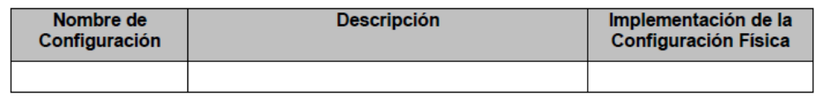

4.5 Riesgos
Enumere cualquier riesgo que pueda afectar la ejecución de este plan de pruebas, e identifique las estrategias de la mitigación, contingencia y el impacto que pueden generarse por cada riesgo. Para detalles muy específicos emplee el Plan de Gestión de Riegos, comente aquí solo los riesgos a manera general.

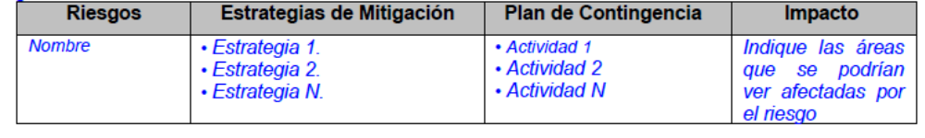

4.6 Responsabilidades, Personal y Necesidades de Capacitación

4.6.1 Personal y Roles Necesarios
Especifique los roles requeridos y la cantidad de los mismos, para la realización del plan de pruebas según el esfuerzo necesario para realizar el mismo.

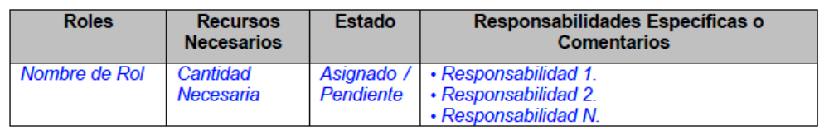

4.6.2 Personal y Necesidades de Capacitación
Especifique en esta sección de ser necesario si el personal definido en el punto anterior requiere de alguna capacitación para lograr su objetivo, de ser así especifique que clase de capacitación se le dará y la planificación de la misma.
5 Ejecución de las Pruebas
5.1 Matriz de Prueba
En esta sección se detalla las pruebas planeadas a utilizar para comprobar el sistema y garantizar la consecución de sus objetivos con los que fue diseñado. Para realizar estas pruebas se debe llevar a cabo las configuraciones necesarias en el entorno de prueba, cada caso de prueba puede requerir un conjunto de especificaciones determinadas.
La Lista de Ideas de las Pruebas ayuda a pensar sobre las pruebas desde etapas muy tempranas y sobre las primeras pruebas a ejecutarse. Las pruebas serán identificadas siguiendo la técnica de generación de casos de prueba a través de los casos de uso, detallando los siguientes pasos:
• Para cada caso de uso, se identifican los caminos posibles, permitiendo establecer los escenarios.
• Para cada uno de los caminos, se identifican los conjuntos de valores de entrada y precondiciones, al igual que el resultado esperado.
• Se hace, a través de la matriz anexa, un resumen por cada caso de uso que muestre los distintos caminos posibles con sus entradas y salidas.
Los recursos utilizados para la identificación de las pruebas se mencionan a continuación:
• El documento de especificación de requerimientos del software.
• El documento de diseño del software.
• Generación de pruebas de sistema a partir de la especificación funcional.

MATRIZ DE PRUEBAS

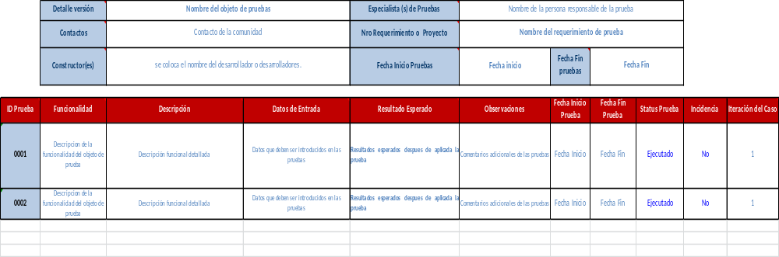

6 Resultados de las Pruebas

6.1 Entregables de los Resultados de las Pruebas
Especifique en esta sección, los entregables que serán producto de las pruebas a realizar, los cuales serán distribuidos y utilizados por los involucrados en el desarrollo del sistema para brindarles información relevante de los resultados obtenidos y de los avances logrados. (Ver Anexo A)

8.2 Criterios de Evaluación de resultados

Determine cuales son los aspectos que serán tomados en cuenta para determinar que un producto ha superado satisfactoriamente el plan de pruebas y el mismo está listo para pasar a una siguiente fase. El lanzamiento principal de la solución está vinculado a la gravedad y la prioridad de errores sin resolver de acuerdo con los criterios siguientes:

• No existen errores sin solucionar de Gravedad 1 o Gravedad 2.
• No existen errores sin solucionar de Prioridad 1 o Prioridad 2 de ningún nivel de gravedad.
• Todos los casos de prueba del entorno de laboratorio de prueba se han completado satisfactoriamente.

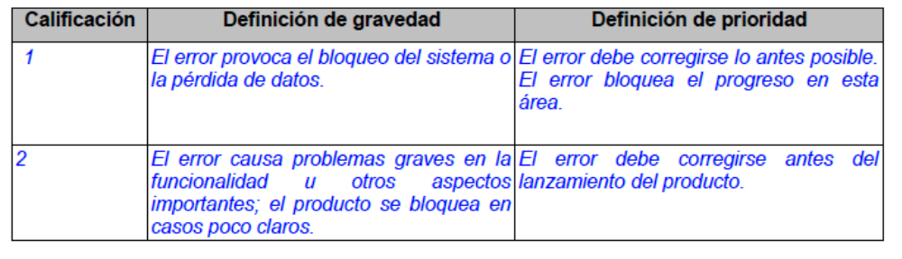

8.3. Informe de Corrección de prueba aplicada al software (ver Anexo B)

9. Conclusiones y Recomendaciones

Anexo A

INFORME DE RESULTADOS DEL PLAN DE PRUEBA APLICADO AL SOFTWARE

Por cada prueba aplicada a cada proceso indicado en la matriz de prueba indicar:

Código Identificación del Caso de Prueba:
Nombre del Caso de Uso:
Tipo de Prueba:
Descripción de la prueba realizada:
Resultado Obtenido
Evidencias :

Leyenda.-
Código: Codificación dada a la prueba en la matriz de prueba
Nombre Caso de prueba : Nombre del Caso de Uso que va a ser sometido a la prueba
Tipo de Prueba: Indicar el tipo de prueba a aplicar al caso de uso.
Descripción de la Prueba : Indicar paso a paso del procedimiento realizado en la ejecución de la prueba.
Resultado Obtenido: Exitoso: Cuando funcione correctamente
Errado: Cuando no funcione

Evidencia: Documento (fotografía, mensaje, etc.) que se genera en el instante en que se elaboró la prueba

Anexo B

INFORME DE CORRECCIÓN DE PRUEBA APLICADO AL SOFTWARE

Por cada prueba aplicada a cada proceso indicado en el informe de pruebas aplicados al sistema indicar:

Código Identificación del Caso de Prueba:
Error presentado en la ejecución de la prueba:
Descripción de la corrección realizada
Evidencias :

Leyenda.-
Código: Codificación dada a la prueba en la matriz de prueba
Descripción de la corrección : Indicar paso a paso del procedimiento realizado para corregir el error presentado en la ejecución de la prueba.

Evidencia: Documento (fotografía, mensaje, etc.) que se genera en el instante en que se elaboró la prueba después de la corrección.

